遗传算法仿真实验

请下载并安装附件（智能搜索算法教学软件.rar）里的智能搜索算法教学实验系统，然后点击遗传算法进行仿真实验。

实验要求如下：

1. **单击"算法介绍"、“算法描述”、“算法参数”和“算法特点”，回顾遗传算法的基本原理。**

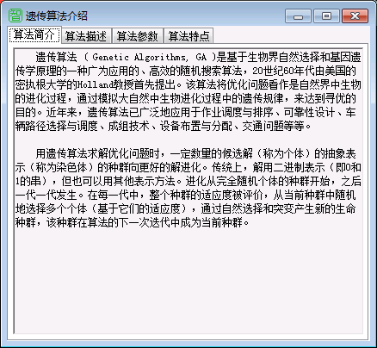

1. **在"遗传算法演示程序"中，选择"交叉操作演示"进行仿真实验**，这里以求解9个城市的TSP问题为例，问题的一个解对应一条染色体，即依次访问城市（编号0到8）的一个序列：

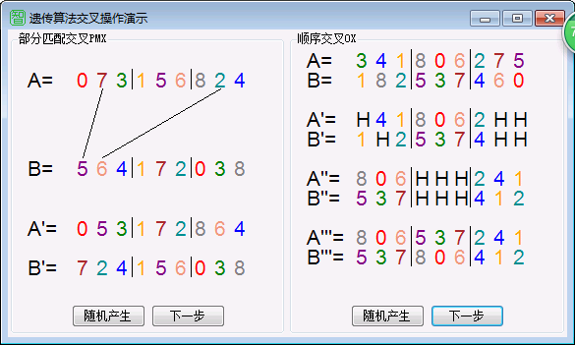

2.1部分匹配交叉PMX：单击“随机产生”可产生两条随机的父代染色体A和B，单击“下一步”在A和B中产生两个交叉位置（用竖线表示），然后单击“下一步”，可看到A和B中对应互换的城市编号，再单击“下一步”，可看到执行部分匹配交叉PMX后的两个子代A’和B’。观察执行部分匹配交叉PMX后的两个子代和它们的父代之间的异同点。

2.2 顺序交叉OX：单击“随机产生”可产生两条随机的父代染色体A和B，依次单击“下一步”，观察交叉位置、互换对方城市编号的“H”、“H”和其他城市编号的移动和“H”的替换。观察执行顺序交叉OX后的两个子代A’’’和B’’’和它们的父代A和B之间的异同点。

2.3 结果分析：请拍照上传交叉操作演示的实验结果图，并分析部分匹配交叉PMX和顺序交叉OX的特点。

1. **在"遗传算法演示程序"中，选择"变异操作演示"进行实验**，这里以求解8个城市的TSP问题为例，问题的一个解对应一条染色体，即依次访问城市（编号0到7）的一个序列：

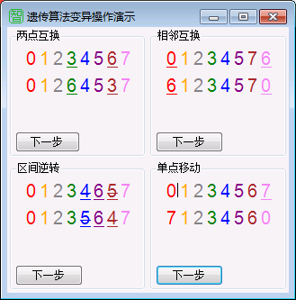

3.1在“两点互换”、“相邻互换”、“区间逆转”和“单点移动”，依次单击“下一步”，观察变异位置以及互换或逆转或移动的城市编号。

3.2结果分析：请拍照上传变异操作演示的实验结果图，并分析“两点互换”、“相邻互换”、“区间逆转”和“单点移动”这4种变异操作的特点。

1. **在"遗传算法演示程序"中，选择"函数最值问题演示"进行实验**，待求函数的表达式见“遗传算法演示”界面右上角，该函数的解x，y，函数值f(x,y)，该函数的一条染色体长度为8，每位基因是0到9之间的数字，前4位对应x，后4位对应y，第1和5位分别表示x和y的整数部分，第2到4位和第6到8位分别是x和y的小数部分：

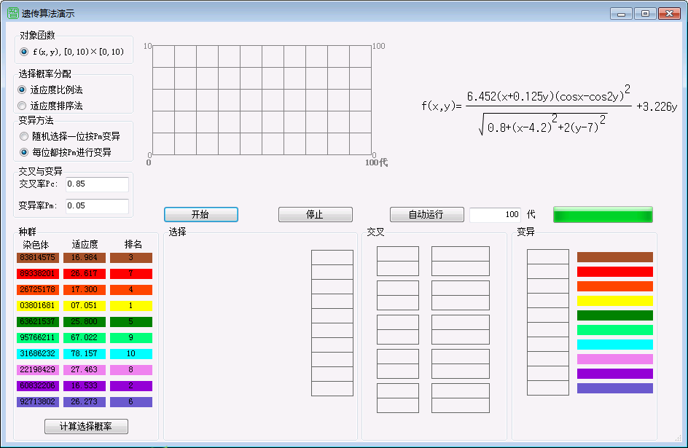

4.1 选择遗传算法操作、设置遗传算法参数：在“选择概率分配”中，选择“适应度比例法”或“适应度排序法”；在“变异方法”中，选择“随机选择一位按Pm变异”或“每位按都Pm变异”；在“交叉与变异”中，分别设置交叉概率Pc和Pm。

4.2运行遗传算法：单击“开始”，产生包含10条染色体的初始种群，各染色体的适应度为其解码后对应的函数值，观察适应度和排名之间的关系，并拍照保存初始种群的适应度情况。

4.2.1单击“计算选择概率”进入选择操作，然后观察圆盘上不同颜色的染色体在圆盘中的扇形大小和其排名（适应度）之间的关系。

4.2.2单击“选择”，可以看到轮盘赌选择之后，幸存下来的染色体，观察幸存下来的染色体颜色及数量。

4.2.3单击“交叉”，可以看到交叉后的染色体，“X”表示交叉位置，观察该交叉操作的结果。

4.2.4单击“变异”，可以看到变异后的染色体，“’”表示变异位置，观察该变异操作的结果。

4.2.5单击“计算选择概率”(拍照保存第一代子群的适应度情况，分析第一代子群的适应度和其父代也即初始种群的适应度的变化情况)，然后重复“选择”、“交叉”和“变异”可以观察遗传算法每次迭代的求解过程，或者单击“自动运行”，观察遗传算法迭代过程中x，y和f(x,y)的变化，其中再次单击“自动运行”会增加遗传算法的迭代代数。

4.3 可以返回4.1和4.2，选择不同的遗传算法操作或者设置不同的遗传算法参数，比较遗传算法的求解性能。

4.4结果记录与分析：请拍照上传最后的实验结果图，并分析遗传算法的特点。